多模态数据驱动的多语言用户情绪分析系统

项目背景：
随着互联网和社交媒体的广泛普及，公众通过在线平台表达对医疗话题的意见和情感已经成为常态。对于医疗机构、政府和决策者来说，了解公众对医疗问题的情感态度具有重要意义。情感分析在这一领域中可以帮助识别和提取患者真实的情感信息，包括生气、开心、兴奋等情绪倾向。利用多模态视频情感分析技术能够利用图像中的表情和手势、语音中的音调以及文本语言等多种模态信息，共同对用户的情绪进行分类。

- 程序代码及说明
我们基于python的Flask框架搭建系统后端，利用Javascript、HTML以及CSS搭建了系统的前端界面，用于展示端到端的用户情绪预测，最终完成了整个系统的构建。
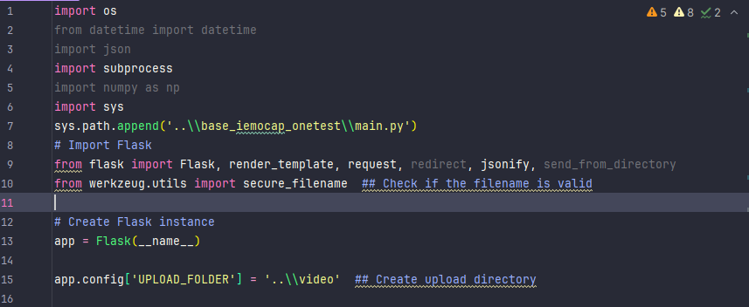
图 1 程序后端框架

之后我们将模型部署到系统后端，使用cmd命令进行调用。
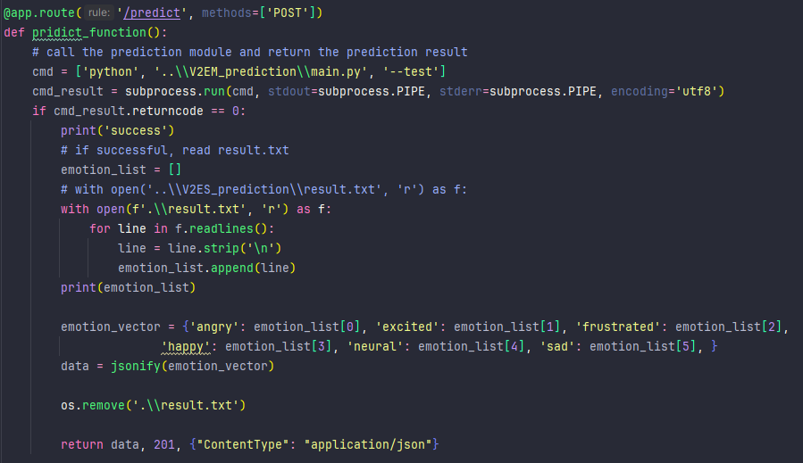
图 2 后端嵌入预测模型接口
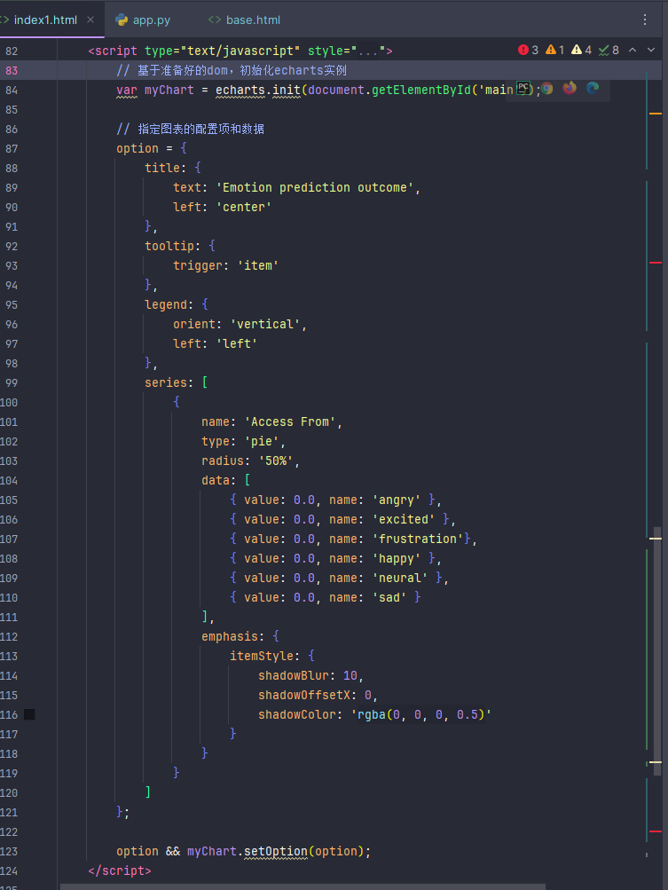
图 3 模型前端饼状图可视化样例
我们根据预测的六分类结果进行了饼状图可视化，对每一种预测结果进行归一化后，使用概率值进行展示，结果在后面小结所示。

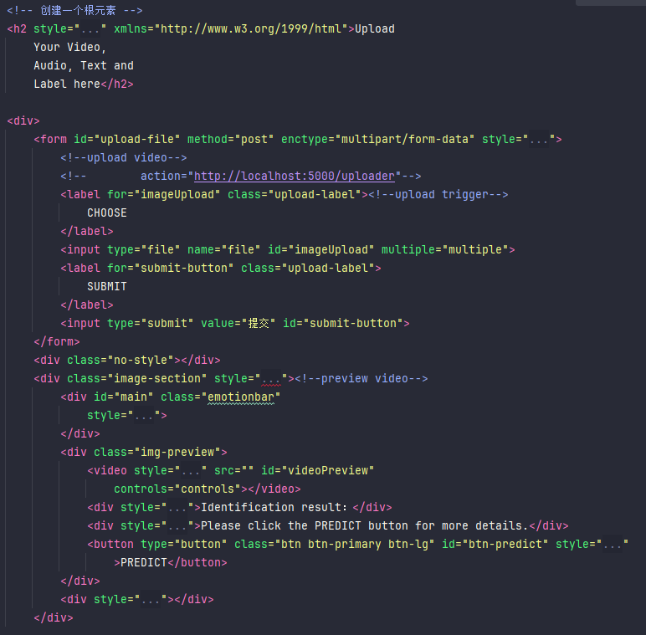
图 4 前端界面按钮交互

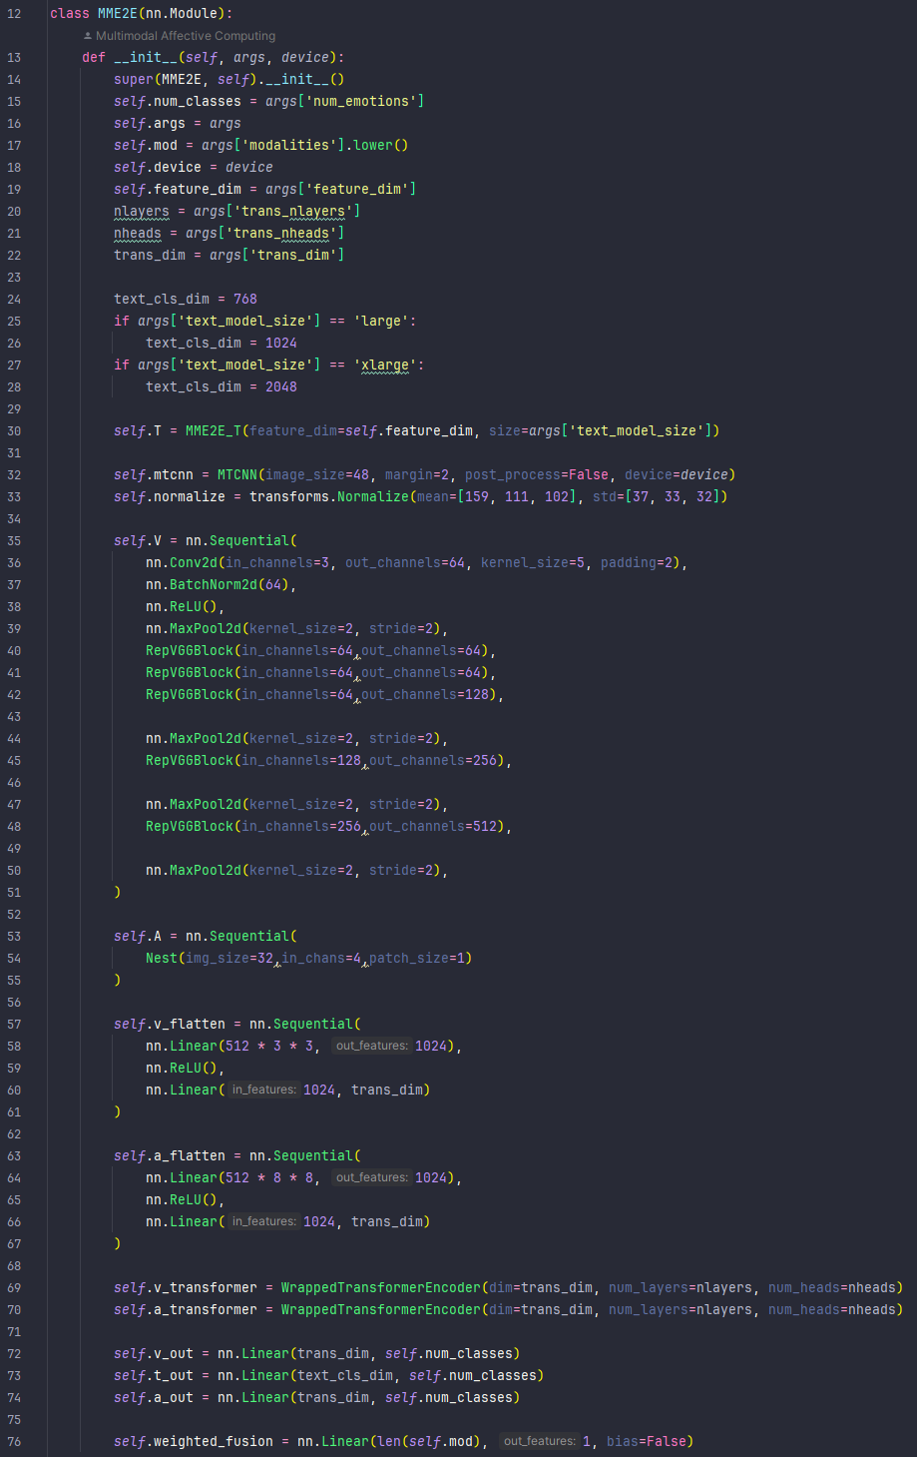
图 5 模型结构初始化

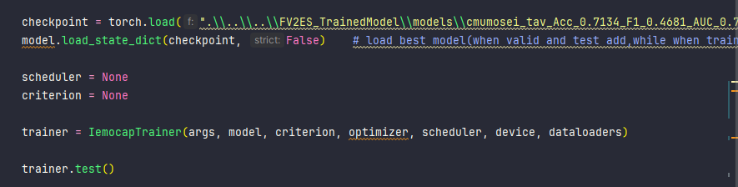
如上为我们模型的初始化的部分超参数展示，并使用预训练权重对模型进行初始化步骤如下所示。
图 6 初始化模型加载预训练权重
- 数据预处理方法
我们使用了在多模态情感分析和多模态情绪识别任务上，两个广泛使用的公共基准数据集 CMU-MOSEI 和 IEMOCAP 进行训练。

  - CMU-MOSEI
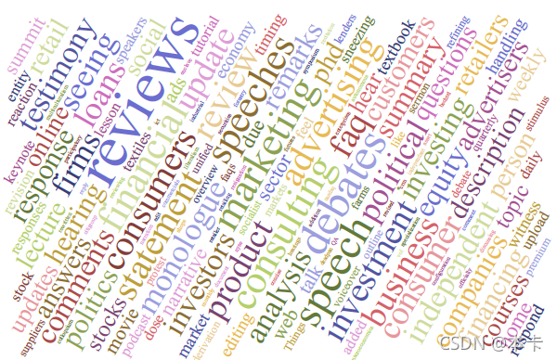
收集的数据来自YouTube的独白视频，去掉了那些包含过多人物的视频，最终的数据集包含3228个视频，23453个句子，1000个讲述者，250个话题，总时长达到65小时（平均单个视频时长为0.02小时），并通过注释和特征提取得到最终数据，包含三种模态（语言，视觉，声音）。

CMU-MOSEI中视频主题的多样性，显示为词云。较大的词表示来自该主题的更多视频。 最常见的 3 个主题是评论（16.2%）、辩论（2.9%）和咨询（1.8%），其余主题几乎均匀分布。
标签既有情感标注又有情绪标注。情感标注是对每句话的7分类的情感标注，每个句子都在 [-3,3] 里克特量表上针对情绪进行注释：[-3：高度负面，-2 负面，-1 弱负面，0 中性，+1 弱正面，+2 正面，+3 高度正面 ]。情绪标注是包含高兴，悲伤，生气，恐惧，厌恶，惊讶六个方面的情绪标注。数据集是多标签特性，即每一个样本对应的情绪可能不止一种，对应情绪的强弱也不同，在[-3~3]之间。
CMU-MOSEI 中的数据点以视频格式出现，摄像头前有一个扬声器。 每种模态的提取特征如下（对于其他基准我们提取相同的特征）：

语言：所有视频都有手动转录。

视觉：从 30Hz 的完整视频中提取帧。使用 MTCNN 人脸检测算法提取人脸的边界框。通过面部动作编码系统 (FACS) 提取面部动作单元。提取这些动作单元可以准确跟踪和理解面部表情。使用 Emotient FACET 从静态人脸中提取了一组六种基本情绪。MultiComp OpenFace 用于提取 68 个面部标志、20 个面部形状参数、面部 HoG 特征、头部姿势、头部方向和眼睛注视的集合。最后，从常用的面部识别模型中提取人脸嵌入。

语音：使用 COVAREP 软件提取声学特征，包括 12 个 Mel 频率倒谱系数、音高、浊音/清音分段特征、声门源参数，峰值斜率参数和最大色散商数。 所有提取的特征都与情绪和语气有关。

  - IEMOCAP
IEMOCAP数据集是一个多模态情绪识别数据集，由南加州大学的Sail实验室收集。它包含大约12小时的视听数据，包括视频、语音、面部运动捕捉、文本转录。它由两个阶段组成，参与者在其中执行即兴表演或脚本场景，特别是选择以引出情感表达。该数据集由多个注释员注释成类别标签，如愤怒、快乐、悲伤、中立，以及维度标签。

  - 数据预处理
图 7 语音数据预处理

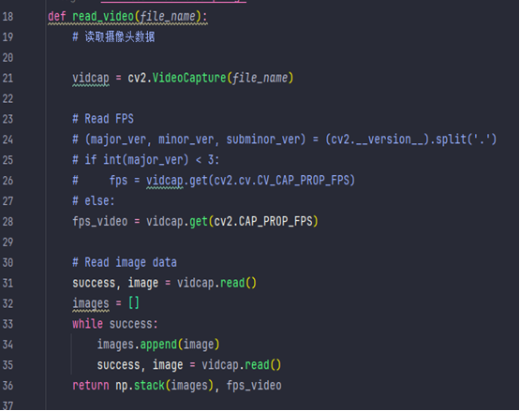
图 8 图像数据预处理
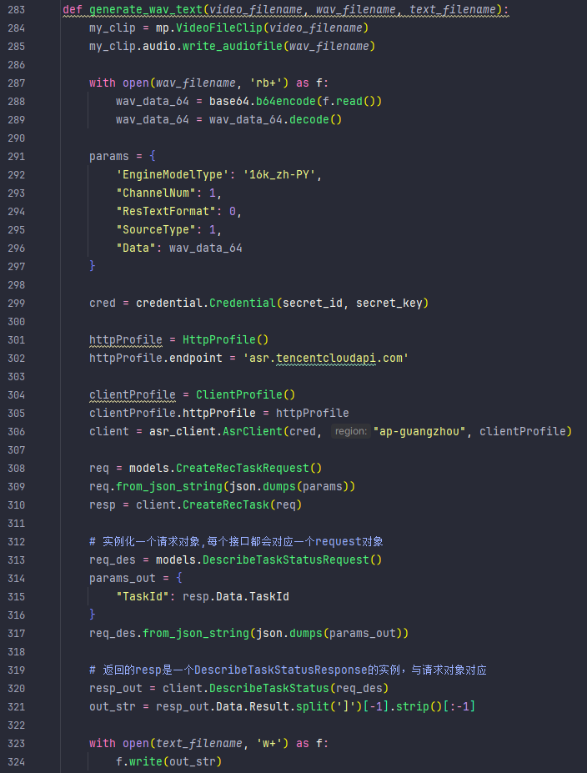
图 9 转录文本预处理

- 模型构建与分析
最开始我们需要输入原始视频，包括视觉，文本和音频的三种模态的信息。之后，我们设计的模型会使用分层注意的方法去提取音频模态的每个频谱补丁的特征。并引入基于RepVGG的单分支推理模块来获取视觉模态的帧信息。对于文本模态，我们采用Albert来提取特征。然后，可以根据LSTM Transformer来获得视觉和音频的顺序信息。最后，会使用前馈网络进行加权多模态融合。然后整合信息，输出包含各个情感取向的饼状图信息。
关于本项目的技术方法，总体上是基于Transformer融合以及预训练模型实现了对传入视频、文本、声音的情感分析识别分类。首先原始视频作为输入，同时对于音频模态，采用分层注意的方法对音频模态的每个频谱块提取特征，以增强音频模态的效果。对于视觉模态，采用VGGNet以及多分支特征学习和单分支推理结构，提取视觉模态的帧信息。对于文本模态，我们采用Albert预训练模型来提取文本特征。对于提取的特征信息，我们使用LSTM来获得视觉和音频的顺序信息，最后，通过前馈神经网络进行多模态融合。
我们的创新点在于通过声谱分割、块内self-attention和块聚合处理，提取分层频谱特征，获取音频频谱的内在相关信息。对于视频帧，我们采用多分支特征学习和单分支推理的结构。在训练过程中，利用多分支特征学习提取视频帧的信息。我们在推理过程选择效率高的单分支结构进行预测。利用它们各自的优势，通过参数迁移实现它们之间的连接，压缩了计算损失，保证了帧特征的学习。同时，为了实现输入视频与情感分析过程的全面衔接，将数据预处理集成到多模态情感分析模型中，这样做能能有效提高预测的准确性。
值得注意的是，由于我们利用了预训练语言模型 Albert对文本特征进行提取，该模型的tokenizer支持多语言操作。其次，我们里利用了腾讯的语音识别系统进行文本模态的语音转录，同样支持多语言操作。因此，我们提出的端到端的情绪分析系统支持多种语言操作，可以服务于更加广泛的用户。

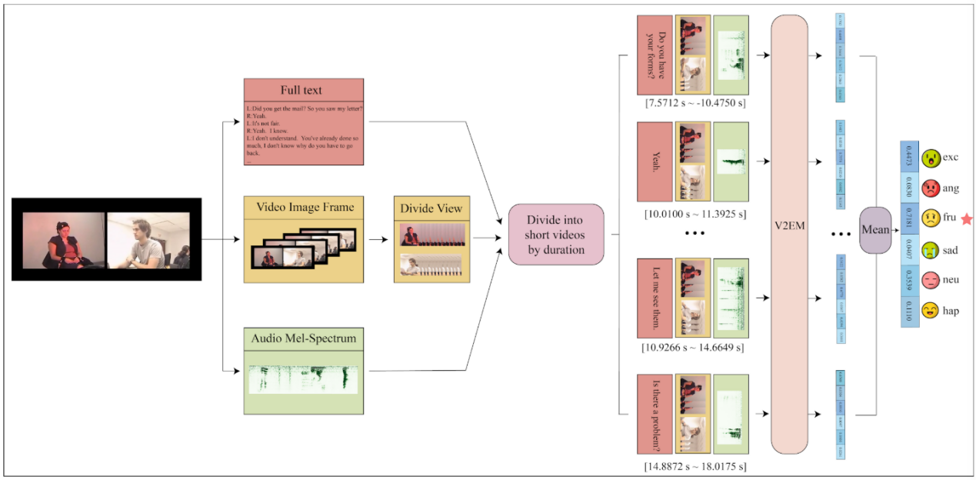
图 10 模型基本架构图

本项目是基于多模态情感分析实现的，使用了深度学习相关的技术，主要有LSTM、Transformer、Albert、self-attention、RepVGG、Albert等模型或方法的应用。

实现的大致步骤如下：

第一步，输入视频、音频、文本信息；
第二步，应用新的分层注意力谱计算模块来获得细粒度的谱信息，进行音频的特征提取。
第三步，运用基于RepVGG的单分支推理模块来获取视觉模态的帧信息。
第四步，采用Albert提取文本模态中的特征值。
第五步，通过LSTM 来获得视觉和音频的顺序信息。
第六步，通过transformer进行深度语义信息的学习，以及多模态融合。
第六步，使用前馈网络进行加权决策融合。
第七步，预测感情分类并输出。

- 数据结果分析
我们共使用了5个指标对模型进行评估，分别是Recall、Precision、F1-score、AUC以及Acc准确率。除了以上指标外，我们还额外对损失值以及混淆矩阵进行了可视化。以下是模型对IEMOCAP数据集进行训练时，不同指标的可视化。

  - Recall
本小结展示了Recall指标的变换程度。可以看出，随着训练的进行，召回率逐渐增加。
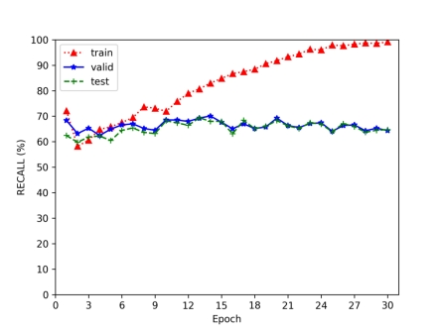

  - Precision
本小结展示了Recall指标的变换程度。可以看出，随着训练的进行，召回率逐渐增加，随后趋于平稳。
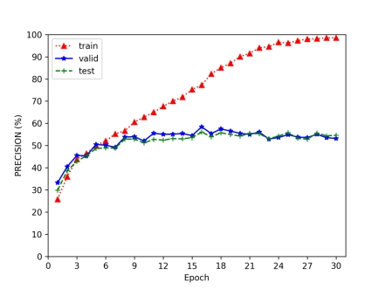

  - F1-score
本小结展示了Recall指标的变换程度。
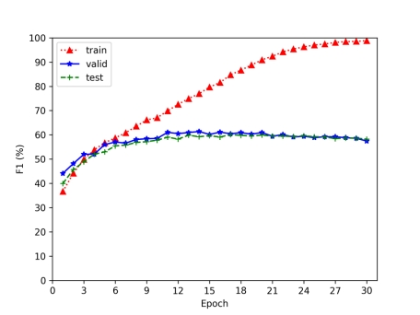

  - AUC
本小结展示了Recall指标的变换程度。

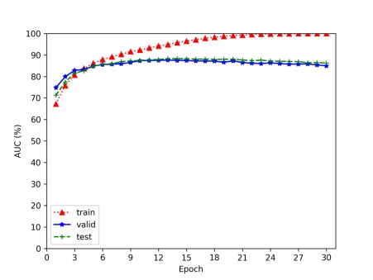
  - ACC
本小结展示了Recall指标的变换成都。
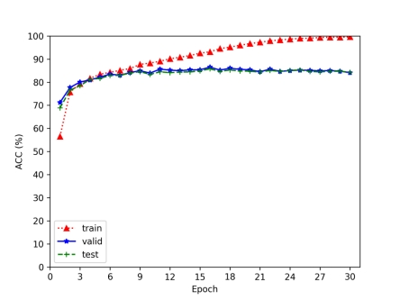

  - Loss
本小结展示了Recall指标的变换成都。可以看出，随着训练的进行，损失值逐渐减少，说明模型逐渐收敛。

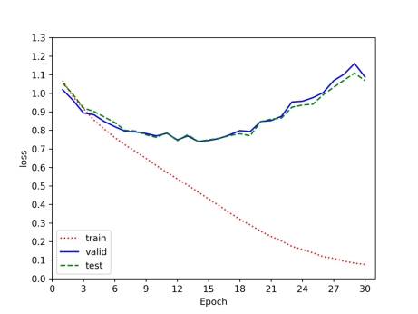

  - 混淆矩阵
本小结我们对模型的六分类结果进行了分析，对于每种分类结果做统计并绘制混淆矩阵。混淆矩阵的对角线代表模型预测的正确值，可以看出，我们提出的模型可以很好的预测六种结果，对角线颜色情况良好。

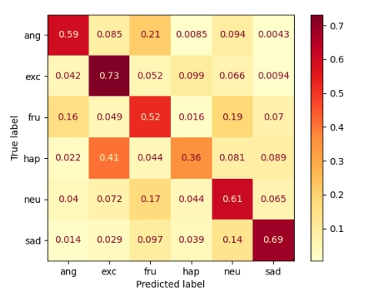

- 测试样例分析

  - 多模态数据分割
对于一个视频信息，他由三个模态组成，分别是文本，音频以及视频模态，因此，对于输入的视频信息，我们进行多模态信息的分离抽取，最终获得对应的三个模态信息，用于模型的预测。

转录的文本模态信息：

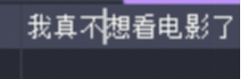

抽取的音频模态信息：

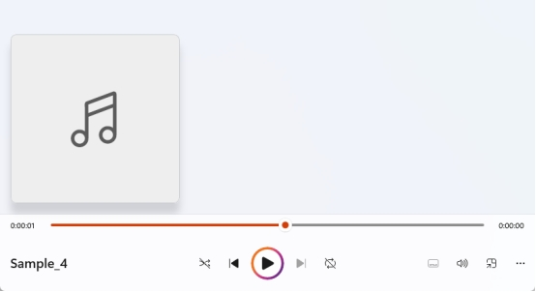

对应的视频图像信息：
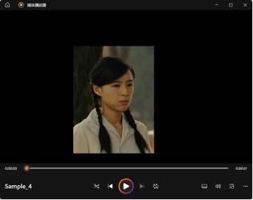

系统界面：
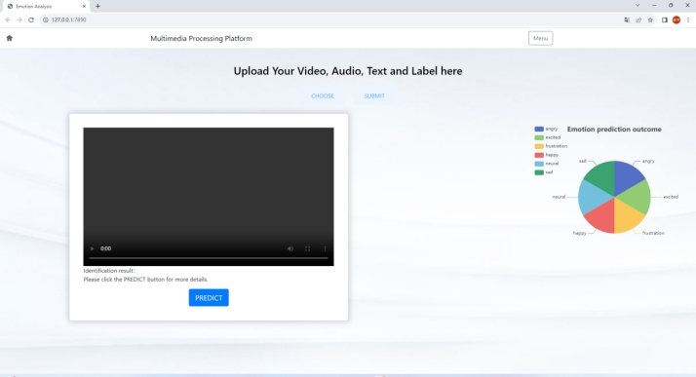

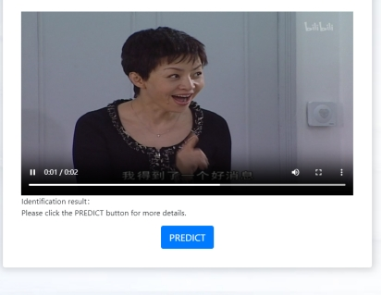
我们使用了CSS、Javascript以及HTML构建系统的前端页面。下图为我们系统的整体页面，分别包括上方的选择和提交模块，左边的视频展示模块以及预测按钮，右边是我们项目的核心模块，即最终多模态信息的情绪预测结果。
我们对所有结果进行了六分类展示，分别是angry、excited、frustration、happy、neutral以及sad六种类别，模型将对视频的情绪类别进行分析，最终通过归一化生成预测不同类别的概率。
概率最大值为预测结果，但是也会夹杂着其余的情绪，因此其他扇区也是值得参考的。

  - 视频样本测试
对于最终的结果预测，我们选取了两个视频进行测试，并且考虑到了我们的模型支持多语言，我们选择了英文和中文两个视频测试样例进行分析，分别对应下图的图1和图2。
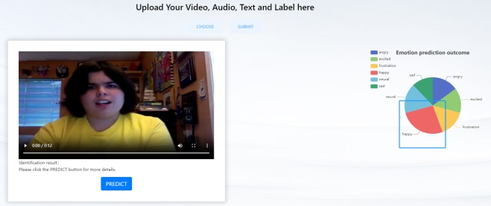

对于英文以及中文视频，我们的模型都可以进行文本的转录以及分析对应情感。

- 作品价值与创新性
多模态视频情感分析技术在医疗领域具有广阔的应用前景。通过帮助医务人员和相关领域的专业人士更准确地了解用户的情绪分类，该技术可以提升决策和服务的质量，为医疗行业带来巨大的益处。
现有的情感分析方法往往采用复杂的深度学习模型，对于输入高分辨率和长时段视频时的推理效率较低。此外，缺乏完全端到端的多模态视频情感识别系统也限制了其在实际应用中的发展。
为了解决这些问题，我们设计了一个端到端的多模态数据驱动的多语言情感分析系统。首先，采用层次注意方法在声谱上提高了音频模态的利用率，并在IEMOCAP和CMU-MOSEI数据集上展现出了优于现有模型的性能；其次，引入了多尺度视觉提取和单分支推理的思想，既保证了预测的精度，又提高了系统的效率；最后，将数据预处理进一步集成到对齐的多模态学习模型中，显著降低了计算成本和存储空间的需求。

